1.There are different interpretations of artificial intelligence in different contexts. Please elaborate on the artificial intelligence in your eyes.

Theo cách hiểu của tôi, Trí tuệ nhân tạo tức là trí tuệ, sự thông minh của máy móc, do con người tạo nên, gọi là nhân tạo.

2. Artificial intelligence, machine learning and deep learning are three concepts often mentioned together. What is the relationship between them? What are the similarities and differences between the three terms?

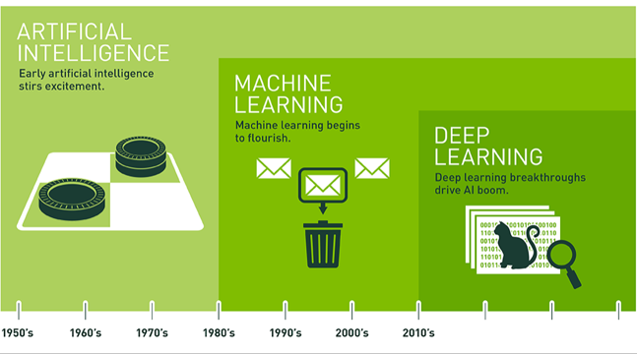

Trí tuệ nhân tạo bao hàm học máy, học máy bao hàm học sâu.

Trí tuệ nhân tạo là khái niệm tạo ra những cỗ máy thông minh thông minh.

Machine Learning là một tập hợp con của trí tuệ nhân tạo giúp bạn xây dựng [các ứng dụng dựa trên AI.](https://www.simplilearn.com/tutorials/artificial-intelligence-tutorial/artificial-intelligence-applications" \o "Các ứng dụng dựa trên AI." \t "_blank)

Học sâu là một tập hợp con của học máy sử dụng khối lượng dữ liệu khổng lồ và các thuật toán phức tạp để đào tạo một mô hình.

3. After reading the artificial intelligence application scenarios in this chapter, please describe in detail a field of AI application and its scenarios in real life based on your own life experience.

Trí tuệ nhân tạo trên ứng dụng tick tock, nó có thể học, thu thập giữ liệu, đưa ra phân tích. Sau đó đề xuất các video mà người dùng yêu thích. Khiến cho người dùng khó rời mắt với tick tock, gây nghiện, gây cảm giác mong chờ Video tiếp theo trong quá trình lướt tick tock.

4. Which chip is for deep neural networks and Ascend AI processors. Please brief these four major modules.

Chíp Ascend sử dụng trong AI. Nó có cấu trúc như sau:

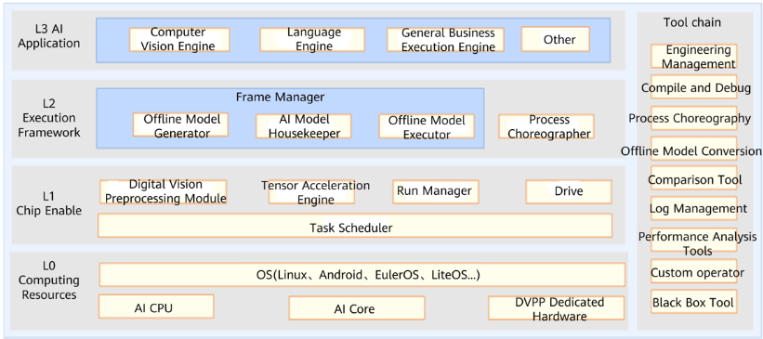

Phần mềm của chip Ascend AI bao gồm bốn lớp và một chuỗi công cụ phụ trợ. Bốn lớp là lớp kích hoạt ứng dụng (L3), lớp khung thực thi (L2), lớp kích hoạt chip (L1) và lớp tài nguyên máy tính (L0). Chuỗi công cụ cung cấp các khả năng phụ trợ như phát triển chương trình, biên dịch và chạy thử, điều phối quy trình ứng dụng, quản lý nhật ký và lập hồ sơ. Các chức năng của các thành phần chính phụ thuộc vào nhau trong ngăn xếp phần mềm. Chúng mang các luồng dữ liệu, luồng tính toán và luồng điều khiển.

**Lớp khung thực thi L2** : đóng gói khả năng gọi khung và khả năng tạo mô hình ngoại tuyến. Sau khi thuật toán ứng dụng được phát triển và đóng gói vào một công cụ tại L3, L2 gọi khung học sâu thích hợp, chẳng hạn như Caffe hoặc TensorFlow, dựa trên các tính năng của thuật toán để có được mạng thần kinh của chức năng tương ứng và tạo mô hình ngoại tuyến thông qua trình quản lý khung. Sau khi L2 chuyển đổi mô hình mạng thần kinh ban đầu thành mô hình ngoại tuyến có thể được thực thi trên chip Ascend AI, bộ thực thi mô hình ngoại tuyến (OME) sẽ chuyển mô hình ngoại tuyến sang Lớp 1 để phân bổ tác vụ.

**Lớp kích hoạt chip L1** : kết nối mô hình ngoại tuyến với chip Ascend AI. L1 tăng tốc mô hình ngoại tuyến cho các tác vụ điện toán khác nhau thông qua các thư viện. Gần nhất với các tài nguyên tính toán của lớp dưới cùng, L1 xuất các tác vụ của lớp người vận hành cho phần cứng.

**Lớp tài nguyên điện toán L0** : cung cấp tài nguyên điện toán và thực thi các tác vụ điện toán cụ thể. Nó là cơ sở tính toán phần cứng của chip Ascend AI.

5. Based on your current knowledge and understanding, please elaborate on the development trends of artificial intelligence in the future in your view.

Theo quan điểm của tôi, trí tuệ nhân tạo trong tương lai sẽ phát triển trên mọi lĩnh vực trong đời sống. Nhưng mảng phát triển mạnh nhất là trên người máy. Tôi nghĩ người máy giống người, có suy nghĩ, biết tự hành động, nói chuyện,… sẽ có trong thời gian không xa.